Утверждено
Указом
Губернатора
Смоленской области
от 06.02.2019 № 9

Утверждено
Постановлением
Смоленской областной Думы
от 28.03.2019 N 185

ПОЛОЖЕНИЕ
О МЕДАЛИ "ПАТРИОТ СМОЛЕНЩИНЫ"

1. Медалью "Патриот Смоленщины" (далее также - медаль) награждаются граждане Российской Федерации, постоянно проживающие на территории Смоленской области, а также в исключительных случаях за особые заслуги перед Смоленской областью граждане Российской Федерации, не проживающие на территории Смоленской области, иностранные граждане и лица без гражданства (далее - граждане).
Награждение медалью "Патриот Смоленщины" является формой поощрения граждан за вклад в работу по патриотическому воспитанию молодежи, проявление патриотизма в общественной, служебной, военной и трудовой деятельности, возрождение и сохранение культурных традиций.
2. Награждение граждан медалью может быть произведено посмертно.
3. Повторное награждение медалью не производится.
4. Ходатайства о награждении медалью (далее также - ходатайства) возбуждаются общественными объединениями, действующими на территории Смоленской области, органами местного самоуправления муниципальных образований Смоленской области, органами государственной власти Смоленской области, территориальными органами федеральных органов исполнительной власти, расположенными на территории Смоленской области.
5. Ходатайства общественных объединений, действующих на территории Смоленской области, органов местного самоуправления муниципальных образований Смоленской области, органов государственной власти Смоленской области, территориальных органов федеральных органов исполнительной власти, расположенных на территории Смоленской области, составляются по форме, установленной приложением N 1 к настоящему Положению.
К ходатайству прилагаются следующие документы:
- копия паспорта или иного документа, удостоверяющего личность гражданина, представляемого к награждению;
- собственноручно заполненная и подписанная гражданином, представляемым к награждению, анкета по форме, установленной приложением N 2 к настоящему Положению.
6. Ходатайства общественных объединений, действующих на территории Смоленской области, органов местного самоуправления муниципальных образований Смоленской области, органов государственной власти Смоленской области, территориальных органов федеральных органов исполнительной власти, расположенных на территории Смоленской области, с приложенными к ним документами направляются в Общественную палату Смоленской области не позднее чем за три месяца до планируемой даты награждения гражданина медалью.
7. На основании полученного ходатайства Общественная палата Смоленской области подготавливает заключение о награждении медалью (далее также - заключение) по форме, установленной приложением N 3 к настоящему Положению.
Ходатайство с приложенными к нему документами и заключение вносятся Общественной палатой Смоленской области в уполномоченный орган исполнительной власти Смоленской области по вопросам награждения наградами Смоленской области и присвоения почетных званий Смоленской области не позднее чем за два месяца до планируемой даты награждения гражданина медалью.
8. Губернатор Смоленской области и председатель Смоленской областной Думы вправе лично инициировать вопрос о награждении медалью, направив соответствующее представление на рассмотрение Смоленской областной Думы с приложением документов, предусмотренных абзацами третьим и четвертым пункта 5 настоящего Положения.
9. Ходатайство подлежит рассмотрению Губернатором Смоленской области в месячный срок со дня его внесения в уполномоченный орган исполнительной власти Смоленской области по вопросам награждения наградами Смоленской области и присвоения почетных званий Смоленской области.
Копии ходатайства и прилагаемых к нему документов направляются на рассмотрение Смоленской областной Думы вместе с соответствующим представлением Губернатора Смоленской области о награждении медалью. Данное представление рассматривается на ближайшем заседании Смоленской областной Думы.
Если Губернатором Смоленской области принято решение об отказе в удовлетворении ходатайства, то представление о награждении медалью в Смоленскую областную Думу не вносится.
10. Смоленская областная Дума, рассмотрев представление Губернатора Смоленской области или председателя Смоленской областной Думы о награждении медалью, принимает постановление о награждении медалью. Решение Смоленской областной Думы об отказе в удовлетворении ходатайства постановлением Смоленской областной Думы не оформляется.
Губернатор Смоленской области после принятия Смоленской областной Думой постановления о награждении медалью издает распоряжение о награждении гражданина медалью.
Подготовку проекта указанного распоряжения осуществляет уполномоченный орган исполнительной власти Смоленской области по вопросам награждения наградами Смоленской области и присвоения почетных званий Смоленской области.
11. О результате рассмотрения ходатайства уведомляются инициатор его возбуждения и Общественная палата Смоленской области.
12. При принятии Смоленской областной Думой или Губернатором Смоленской области решения об отказе в удовлетворении ходатайства повторное ходатайство о награждении медалью по той же кандидатуре может возбуждаться не ранее чем через год после принятия указанного решения.
13. Гражданину, награжденному медалью, вместе с медалью вручается удостоверение к ней.
14. Удостоверение к медали (далее также - удостоверение) подписывается Губернатором Смоленской области, подпись которого заверяется гербовой печатью Администрации Смоленской области.
15. Медаль и удостоверение вручаются Губернатором Смоленской области совместно с председателем Смоленской областной Думы не позднее одного месяца со дня вступления в силу распоряжения Губернатора Смоленской области о награждении гражданина медалью.
При невозможности вручения медали и удостоверения Губернатором Смоленской области совместно с председателем Смоленской областной Думы медаль и удостоверение вручаются иным лицом по поручению Губернатора Смоленской области. При невозможности вручения медали и удостоверения председателем Смоленской областной Думы совместно с Губернатором Смоленской области медаль и удостоверение вручаются иным лицом по поручению председателя Смоленской областной Думы.
Медаль и удостоверение вручаются награждаемому гражданину лично в обстановке торжественности и гласности. При наличии уважительной причины, по которой невозможно личное присутствие награждаемого гражданина, медаль и удостоверение могут быть переданы его представителю.
16. При посмертном награждении медалью, а также в случае смерти гражданина, удостоенного медали, медаль и удостоверение передаются наследникам или близким родственникам умершего.
17. Изготовление медалей и бланков удостоверений, образцы которых установлены приложениями N 4 и 5 к настоящему Положению, осуществляется уполномоченным органом исполнительной власти Смоленской области в сфере гражданско-патриотического воспитания и молодежной политики на территории Смоленской области.
18. Оформление удостоверений, внесение сведений о награжденных гражданах в электронную базу данных лиц, награжденных наградами Смоленской области, учет и хранение медалей и бланков удостоверений осуществляет уполномоченный орган исполнительной власти Смоленской области по вопросам награждения наградами Смоленской области и присвоения почетных званий Смоленской области.
19. Медаль носится гражданином на левой стороне груди и располагается ниже государственных наград Российской Федерации.
20. Настоящее Положение, а также изменения к нему вступают в силу после издания соответствующего указа Губернатора Смоленской области и принятия соответствующего постановления Смоленской областной Думы.
Дата вступления в силу настоящего Положения, а также изменений к нему определяется по дате нормативного правового акта, изданного (принятого) позже.

Приложение № 1
к Положению
о медали "Патриот Смоленщины"

Форма

Общественная палата
Смоленской области

ХОДАТАЙСТВО
общественного объединения, действующего на территории Смоленской области,
органа местного самоуправления муниципального образования Смоленской
области, органа государственной власти Смоленской области, территориального
органа федерального органа исполнительной власти, расположенного
на территории Смоленской области, о награждении медалью
"Патриот Смоленщины"

___________________________________________________________________________
(полное наименование общественного объединения, действующего на территории
Смоленской области, органа местного самоуправления муниципального
образования Смоленской области, органа государственной власти Смоленской
области, территориального органа федерального органа исполнительной власти,
расположенного на территории Смоленской области)
___________________________________________________________________________
ходатайствует о награждении медалью "Патриот Смоленщины"
___________________________________________________________________________
(Ф.И.О. гражданина, представляемого к награждению, его основное место
работы или службы, занимаемая им должность (в случае отсутствия основного
места работы или службы - род занятий))
за ________________________________________________________________________
(конкретное описание достижений и заслуг гражданина, представляемого
к награждению, служащих основанием для награждения медалью)
___________________________________________________________________________
___________________________________________________________________________

Приложения: 1. _______________________________
2. _______________________________

Руководитель общественного объединения,
действующего на территории Смоленской области/
органа местного самоуправления муниципального
образования Смоленской области/
органа государственной власти Смоленской области/
территориального органа федерального органа
исполнительной власти, расположенного на _________ _______________
территории Смоленской области (подпись) (инициалы
М.П. и фамилия)

Приложение № 2
к Положению
о медали "Патриот Смоленщины"

Форма

АНКЕТА

1. Фамилия ___________________________________
Имя ___________________________________
Отчество (при наличии)
-----------------------------------

2. Если изменяли фамилию, имя или отчество, то укажите их, а также когда, где и по какой причине изменяли
3. Число, месяц, год и место рождения (республика, край, область, город, поселок, село, иной населенный пункт)
4. Гражданство (если изменяли, то укажите, когда и по какой причине, если имеете гражданство другого государства - укажите)
5. Образование (когда и какие организации, осуществляющие образовательную деятельность, окончили).
Квалификация по диплому

6. Выполняемая работа с начала трудовой деятельности (включая учебу в
профессиональных образовательных организациях, образовательных организациях
высшего образования, военную службу, работу по совместительству,
предпринимательскую деятельность и т.п.).
При заполнении данного пункта необходимо именовать организации так, как они
назывались в свое время, военную службу записывать с указанием должности и
номера воинской части.

Месяц и год |  | Должность с указанием организации
поступления | ухода

7. Государственные награды, иные награды и знаки отличия
___________________________________________________________________________
___________________________________________________________________________
___________________________________________________________________________
8. Домашний адрес (адрес регистрации, фактического проживания), номер
телефона (либо иной вид связи) ____________________________________________
___________________________________________________________________________
___________________________________________________________________________
___________________________________________________________________________
___________________________________________________________________________
___________________________________________________________________________
9. Дополнительные сведения (другая информация, которую желаете сообщить о
себе)
___________________________________________________________________________
___________________________________________________________________________
___________________________________________________________________________

На проведение в отношении меня проверочных мероприятий и обработку моих
персональных данных (в том числе автоматизированную обработку) согласен
(согласна).

"___" __________ 20__ г. Подпись ________________

Приложение N 3
к Положению
о медали "Патриот Смоленщины"

Форма

ЗАКЛЮЧЕНИЕ
о награждении медалью "Патриот Смоленщины"

1. Фамилия ________________________________________________________________
Имя _______________________________________________________________________
Отчество __________________________________________________________________
2. Должность, место работы (род занятий) __________________________________
(полное наименование)
___________________________________________________________________________
___________________________________________________________________________
3. Пол ____________________________________________________________________
4. Дата рождения __________________________________________________________
5. Место рождения _________________________________________________________
(республика, край, область, город, поселок, село,
иной населенный пункт)
___________________________________________________________________________
___________________________________________________________________________
6. Образование ____________________________________________________________
(наименование организации, осуществляющей образовательную
деятельность, год окончания)
___________________________________________________________________________
___________________________________________________________________________
7. Адрес места жительства _________________________________________________
___________________________________________________________________________
8. Общий стаж работы _______________
9. Характеристика с указанием конкретных достижений и заслуг гражданина,
представляемого к награждению медалью "Патриот Смоленщины":
___________________________________________________________________________
___________________________________________________________________________
___________________________________________________________________________
___________________________________________________________________________
___________________________________________________________________________
___________________________________________________________________________
___________________________________________________________________________
___________________________________________________________________________
___________________________________________________________________________
___________________________________________________________________________
___________________________________________________________________________
___________________________________________________________________________
___________________________________________________________________________
___________________________________________________________________________
___________________________________________________________________________
___________________________________________________________________________
___________________________________________________________________________
___________________________________________________________________________
___________________________________________________________________________
___________________________________________________________________________
___________________________________________________________________________

Кандидатура _______________________________________________________________
(Ф.И.О. гражданина, представляемого к награждению медалью)
______________________________ к награждению медалью "Патриот Смоленщины".
рекомендована/не рекомендована
(нужное указать)

Председатель
Общественной палаты
Смоленской области ___________ ______________________
(подпись) (инициалы и фамилия)
М.П.

Приложение N 4
к Положению
о медали "Патриот Смоленщины"

ОБРАЗЕЦ
МЕДАЛИ "ПАТРИОТ СМОЛЕНЩИНЫ"

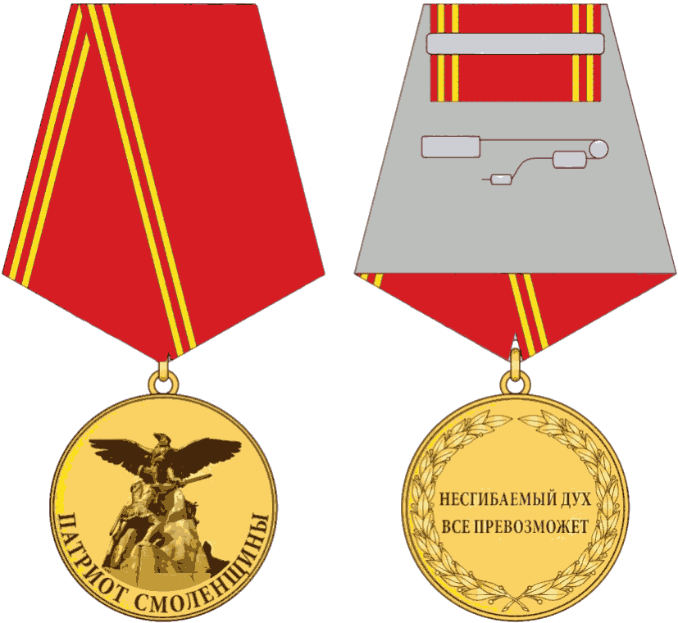

Описание медали "Патриот Смоленщины"

Медаль изготавливается из материала томпак.
Медаль состоит из основы, представляющей собой пластину круглой формы диаметром 32 мм, и пятиугольной колодки, соединенных между собой при помощи ушка и кольца золотистого цвета. Высота колодки от вершины нижнего угла до середины верхней стороны - 50 мм, длина верхней стороны - 28 мм, длина каждой из боковых сторон - 38 мм, длина каждой из сторон, образующих нижний угол, - 28 мм.
На лицевой стороне основы медали в центральной части располагается рельефное изображение фрагмента памятника героям 1812 г. (скульптор С.Р. Надольский, инженер Н.С. Шуцман).
По краю основы медали в нижней части располагается рельефная надпись: "ПАТРИОТ СМОЛЕНЩИНЫ".
На оборотной стороне основы медали по краю основы в левой и правой частях располагается рельефное изображение лаврового венка, в центре - рельефная надпись в две строки: "НЕСГИБАЕМЫЙ ДУХ ВСЕ ПРЕВОЗМОЖЕТ".
Края медали с обеих сторон окаймлены бортиком.
Колодка медали обтянута шелковой муаровой лентой шириной 24 мм в соответствии с цветами флага Смоленской области. Две желтые полоски шириной 1 мм расположены на расстоянии 1 и 3 мм от левого края ленты. На оборотной стороне колодки имеется булавочное крепление карабинного типа.
Медаль помещается в футляре красного цвета. Размеры футляра - 100 x 120 x 15 мм.

Приложение N 5
к Положению
о медали "Патриот Смоленщины"

ОБРАЗЕЦ
УДОСТОВЕРЕНИЯ К МЕДАЛИ "ПАТРИОТ СМОЛЕНЩИНЫ"

┌─────────────────────────────────────┬───────────────────────────────────┐
│ │ │
│ │ │
│ │ │
│ │ │
│ │ │
│ │ │
│ │ │
│ │ УДОСТОВЕРЕНИЕ │
│ │ к медали │
│ │ "Патриот │
│ │ Смоленщины" │
│ │ │
│ │ │
│ │ │
│ │ │
│ │ │
│ │ │
│ │ │
│ │ │
│ │ │
│ │ │
│ │ │
│ │ │
│ │ │
│ │ │
└─────────────────────────────────────┴───────────────────────────────────┘

┌─────────────────────────────────────┬───────────────────────────────────┐
│ │ Награжден(а) медалью │
│ │ │
│ │ "Патриот │
│ УДОСТОВЕРЕНИЕ N ______ │ Смоленщины" │
│ │ │
│ │ │
│ │ │
│ │ │
│ │Губернатор Смоленской области │
│ │ │
│ │ │
│ ____________________________ │М.П. │
│ (фамилия) │ │
│ │ │
│ │ │
│ _____________________________ │_________ _________________________│
│ (имя) │(подпись) (инициалы и фамилия) │
│ │ │
│ │ │
│ _____________________________ │ │
│ (отчество) │ │
│ │ │
│ │ │
│ │ │
│ │ Распоряжение Губернатора │
│ │ Смоленской области │
│ │ от "___" __________ ___ г. N ___ │
│ │ │
└─────────────────────────────────────┴───────────────────────────────────┘

Описание удостоверения к медали "Патриот Смоленщины"

Бланк удостоверения представляет собой двухстраничную книжку из бумаги, наклеенной на плотное, складывающееся пополам основание из картона, обтянутое кожей темно-красного цвета.
Размеры сложенного удостоверения - 65 x 100 мм.
На обложке в центре в четыре строки располагается надпись: "УДОСТОВЕРЕНИЕ к медали "Патриот Смоленщины", при этом надпись выполняется тиснением с позолотой.
Внутренний разворот удостоверения состоит из двух страниц с нанесенной тангирной сеткой розового цвета.
На левой странице внутреннего разворота удостоверения вверху размещается надпись: "УДОСТОВЕРЕНИЕ N ____", под ней каллиграфическим почерком вписываются тушью от руки фамилия, имя и отчество гражданина, награжденного медалью "Патриот Смоленщины".
На правой странице внутреннего разворота удостоверения вверху располагается надпись: "Награжден(а) медалью", ниже в две строки - надпись курсивом буквами красного цвета: "Патриот Смоленщины".
Ниже слева располагается надпись: "Губернатор Смоленской области", ниже по центру - место для подписи Губернатора Смоленской области с указанием его инициалов и фамилии.
Подпись Губернатора Смоленской области заверяется гербовой печатью Администрации Смоленской области.
Ниже в три строки располагается надпись: "Распоряжение Губернатора Смоленской области от "___" ________ ______ г. N _____".

